Artigo Original
FRATURA TORACOLOMBAR EXPLOSÃO: FIXAÇÃO CURTA, SEM ARTRODESE E SEM A RETIRADA DO IMPLANTE
THORACOLOMBAR BURST FRACTURES: SHORT FIXATION, WITHOUT ARTHRODESIS AND WITHOUT REMOVAL OF THE IMPLANT
Trabalho desenvolvido na Cidade de Dourados-MS

RESUMO
OBJETIVOS: Apresentar os desfechos funcionais, mediante primeira série de casos no nosso meio, de pacientes com fratura toracolombar do tipo explosão (A3,A4), submetidos a fixação posterior curta, sem artrodese e sem retirada dos implantes, até o final do acompanhamento mínimo de um ano.
MÉTODOS: Foram avaliados, por meio de prontuários e exames de imagem, 55 pacientes consecutivamente tratados entre Janeiro/2010 e Janeiro/2019. A análise radiográfica foi realizada medindo a cifose local e segmentar, pelo método de Cobb. A avaliação funcional analisada por meio do questionário inespecífico SF-36 e questionário específico de dor e trabalho de Denis de 1983, aplicados após os 12 meses de seguimento.
RESULTADOS: Com perda de cinco pacientes (9%), 22 (44%) pacientes relataram ter dor mínima e ocasional e 8 (16%) pacientes responderam não ter dor. Três (6%) pacientes responderam que estavam completamente incapacitados. Os pacientes tiveram uma pontuação média de 73,16 pontos nos domínios do SF-36. Houve redução significativa da cifose em 12 meses (9,1±5,2 [min-máx 0-22]) na comparação com o pré-operatório (14,9±7,8 [min-máx 0-32]) (p≤0,01). Um paciente necessitou de retirada do implante em razão da proeminência sintomática do implante.
CONCLUSÃO: Esta série de casos sugere que a técnica leva a resultados funcionais satisfatórios, sem falha do implante ou cifose pós-traumática após acompanhamento mínimo de 12 meses de tratamento.
Nível de Evidência: Nivel 4 - série de casos.
Palavras-chave: acidentes; vértebras torácicas; vértebras lombares; artrodese.

ABSTRACT
OBJECTIVES: To present the functional outcomes, through the first case series in our country, of patients with thoracolumbar burst fractures (A3,A4), submitted to short posterior fixation, without arthrodesis and without removal of the implants, until the end of the minimum follow-up of one year.
METHODS: Fifty five patients consecutively treated between January/2010 and January/2019 were evaluated through medical records and imaging exams. Radiographic analysis was performed by measuring local and segmental kyphosis using the Cobb method. Functional assessment was analyzed using the non-specific SF-36 questionnaire and the 1983 Denis pain and work-specific questionnaire, applied after 12 months of follow-up.
RESULTS: With a loss of five patients (9%), 22 (44%) patients reported having minimal and occasional pain and 8 (16%) patients reported having no pain. Three (6%) patients responded that they were completely incapacitated. Patients had a mean score of 73.16 points in the SF-36 domains. There was a significant reduction in kyphosis in 12 months (9.1±5.2 [min-max 0-22]) compared to the preoperative period (14.9±7.8 [min-max 0-32]) ( p≤0.01). One patient required implant removal due to the symptomatic prominence of the implant.
CONCLUSION: This case series suggests that the technique leads to satisfactory functional results, without implant failure or significant kyphosis after a minimum follow-up of 12 months of treatment.
Level of Evidence: Level 4 - case series.
Keywords: accidents; thoracic vertebrae; lumbar vertebrae; arthrodesis.

Introdução
A transição toracolombar é o local mais acometido por fraturas da coluna vertebral por ser uma região localizada entre a coluna torácica pouco flexível e a coluna lombar mais flexível (1).
A fratura explosão é um dos tipos mais comuns de fratura da coluna toracolombar causada, principalmente, por mecanismos de trauma em sentido axial, variando entre 21 e 64% de todas as fraturas toracolombares (2).
Estudos evidenciam que a fixação posterior curta com parafusos na fratura é suficiente para obter estabilidade, evitando a necessidade da fusão instrumentada de segmento longo (3,4). No entanto, parece ainda não haver consenso a respeito dos resultados a longo prazo (5).
Apesar do desenvolvimento de estudos biomecânicos e de novos sistemas de instrumentação, estudos clínicos ainda discutem qual é o procedimento cirúrgico mais apropriado para tratar as fraturas do tipo explosão, uma vez que estão disponíveis a instrumentação ventral, dorsal e combinadas (5), a fixacao longa ou curta, com ou sem parafuso intermediário.
Alem disso, pode ser realizado, ou não, a fusão ou artrodese do segmento fixado, mesmo que haja estudos que demonstrem que não há diferença clínica e radiográfica nos resultados (2).
Diante da falta de consenso e escassez de trabalhos de fixação sem artrodese sem a retirada de implantes no nosso meio, propusemos uma série de casos com fixação curta sem artrodese para análise dos desfechos clínicos e radiográficos, com seguimento mínimo de um ano.
Portanto, o objetivo deste estudo foi analisar os desfechos funcionais e radiográficos dos portadores de fratura toracolombar explosão segundo AO (A3/A4), tratados com fixação curta por via posterior, sem artrodese e sem retirada dos implantes até o final do acompanhamento mínimo de 12 meses.
Materiais e Métodos
O presente estudo foi aprovado pelo Comitê de Ética em Pesquisa da Santa Casa de São Paulo, sob protocolo número 2.573.255, e pelo Comitê Gestor de Estágios, Projetos, Pesquisas, Extensões e Trabalhos –CGEPET, da Fundação de Serviços de Saúde de Dourados – FUNSAUD, mediante carta de autorização. Todos os pacientes incluídos neste estudo leram e assinaram o termo de consentimento livre e esclarecido.
Do total de 55 pacientes, cinco perderam seguimento no decorrer do acompanhamento. Portanto, 50 pacientes completaram o estudo, sendo 38 do gênero masculino e 12 do gênero feminino. O período médio de acompanhamento dos pacientes foram de 14,5±12,4 meses (variando de 12 e 60 meses).
Este estudo é uma análise retrospectiva de série de casos consecutivos, por intermédio de prontuários e de exames de imagem (raio-x [Rx] e tomografia computadorizada [TC]), com dados de avaliação pré e pós-operatórios, de pacientes com fratura toracolombar do tipo explosão A3 e A4, de acordo com a classificação AOSpine (6,7).Os pacientes, sem déficit neurológico, foram submetidos a fixação posterior curta, sem artrodese, com parafuso na vértebra fraturada de acordo com a técnica descrita por Kanna et al (8).
Os critérios de inclusão foram: fraturas toracolombares do tipo explosão classificadas como A3 e A4 da AOSpine, sem déficit neurológico, agudas, que foram submetidas ao tratamento cirúrgico com fixação curta incluindo a vértebra fraturada, sem artrodese.
Os critérios de exclusão foram: fraturas de múltiplos níveis, fraturas causadas por outras doenças, fraturas não classificadas como A3 ou A4, casos com artrodese ou com segmento maior fixado, pacientes com déficit neurológico, pacientes com menos de um ano de acompanhamento, prontuário incompleto, inexistência de radiografias do início e do final do acompanhamento, perda do seguimento ou não aceitação em participar da pesquisa.
As variáveis estudadas foram a idade, gênero, nível acometido, ângulos de Cobb (1948) pré e pós-operatórios e quadro neurológico de acordo com a Escala de Frankel et al (1969) (9,10).
Os desfechos funcionais primários avaliados neste estudo foram dor e capacidade funcional pós-operatória, de acordo com os critérios de Denis (1983). Como desfecho secundário, foi avaliada a qualidade de vida de acordo com o SF-36 validado para a língua portuguesa (11,12).
Os pacientes foram submetidos à análise funcional, baseada na Escala de Dor e Trabalho de Denis (13), e aplicação do questionário de qualidade de vida Short–Form 36 (SF-36) no último acompanhamento.
A análise radiográfica foi realizada aferindo a cifose local e segmentar por meio do método de Cobb (9,14). Para medir a cifose segmentar (segmento fixado) foram utilizadas as placas terminais preservadas, imediatamente, craniais e caudais ao nível acometido como referência. Para avaliar a cifose local (vértebra fraturada) foram utilizadas as placas terminais da vértebra fraturada superior e inferior para a medida (Figura 1), segundo a metodologia aplicada por Siebenga et al (15). A mensuração foi realizada nas radiografias na incidência de perfil realizadas em três ocasiões: no diagnóstico inicial (baseline), no pós-operatório imediato (imediato) e ao final do acompanhamento de 12 meses.
Figura 1.
Técnica Cirúrgica
Com os pacientes em anestesia geral e posicionados em decúbito ventral foi feito incisão posterior padrão da linha média.
Utilizando a técnica de Kanna et al (8), iniciamos pela clássica exposição posterior da coluna vertebral pela linha média. O complexo ligamentar posterior e a articulação facetaria foram preservados durante a exposição.
O ponto de entrada do parafuso no pedículo foi localizado, pela técnica de Roy-Camille et al (1986), no ponto de junção do processo transverso e faceta superior com um perfurador pontiagudo (16). Utilizamos radioscopia transoperatória e parafusos poliaxiais em todos os procedimentos.
Iniciou-se a colocação dos parafusos nas vértebras acima e abaixo da fratura, com inclinação divergente (Figura 2), para que ao colocar as barras longitudinais levemente moldadas em lordose, fosse feita distração bilateral da fratura, diminuindo o encunhamento da vértebra fraturada e a cifose local e regional. A vertebra fraturada também foi parafusada bilateralmente.
Pelo mecanismo de ligamentotaxia, foi realizado a redução e descompressão do canal vertebral indiretamente (1). Assim, o procedimento de redução incluiu os seguintes passos: melhora da cifose local e segmentar, distração lordótica para redução da altura vertebral e do fragmento intra-canal, e bloqueio rígido com a colocação dos contra parafusos (17). Os implantes, em tese, devem ser retirados após a consolidação radiográfica que ocorre em média após seis meses da fratura.
Figura 2.
Análise Estatística
Para análise final dos dados, foi utilizada a estatística descritiva (média, desvio-padrão, mediana e valores mínimos-máximos). Para determinação da normalidade da amostra, usamos teste de Shapiro-Wilk. Como boa parte das variáveis não tiveram distribuição normal, optou-se pelos testes não paramétricos.
Para a comparação dos ângulos de cifose segmentar e local, foi usado o teste não paramétrico de Friedman. Para comparação entre os momentos avaliados, foi aplicado o teste de Wilcoxon. Para correlação entre os escores da Escala de Dor e Trabalho de Denis e do questionário de qualidade de vida SF-36 foi utilizado o teste de correlação de Spearman.
O programa SPSS versão 13.0 foi usado para realizar as análises estatísticas deste trabalho. O valor de significância foi estabelecido para p≤0,05.

Resultados
Seguindo os critérios de inclusão das fraturas, 39 casos foram classificados como sendo do tipo A3 (78%) e 11 casos do tipo A4 (22%).
Escala de Dor e Trabalho
Na Escala de Dor de Denis, 22 pacientes(44%) relataram dor mínima e ocasional. A dor moderada foi relatada por 20 (40%) pacientes, porém sem interrupção das atividades diárias ou trabalho. Demais pacientes (16%), responderam que estavam sem dor, após um ano de acompanhamento (tabela1).
Na Escala de Trabalho de Denis, 24 pacientes(48%) responderam que estariam aptos a retornar ao trabalho (sedentário) ou ao trabalho pesado com restrições. Além destes, 12 (24%) pacientes responderam que se sentiam aptos para retornar ao trabalho prévio (pesado) ou às atividades físicas pesadas. Porém, 11 (22%) pacientes relataram que se sentiam incapazes de retornar ao trabalho anterior, mas estavam trabalhando tempo integral em um novo emprego, e, apenas três (6%) pacientes responderam que estavam completamente incapacitados [tabela1].
Tabela 1.
Avaliação da Cifose Segmentar e Local
A análise da cifose segmentar demonstrou diferença estatistica entre os momentos avaliados (p≤0,01). Observou-se uma menor angulação da cifose segmentar no momento pós-cirúrgico imediato (11,5±8,7 [min-máx 0-31]) em comparação ao momento baseline (13,3±8,5 [min-máx 0-40]) e 12 meses (13,2±7,8 [min-máx 2-36]) (p≤0,01, figura 3).
Figura 3.
A análise da cifose local demonstrou diferença estatística entre os momentos (p≤0,01), com redução significativa da angulação no pós-cirúrgico imediato (8,8±5,4 [min-máx 1-22]) e 12 meses (9,1±5,2 [min-máx 0-22]) em comparação ao baseline (14,9±7,8 [min-máx 0-32]) (p≤0,01, figura 4).
Figura 4.
Um paciente foi submetido a retirada da síntese pela dor e incômodo local na proeminência do implante e relatou, após três meses da retirada da síntese, melhora da dor local e da movimentação.
Não foi verificado nenhum caso de infecção, quebra de implantes, déficit neurológico ou perda de correção significativa até o término do acompanhamento.
Avaliação da Qualidade de Vida
Ao final do acompanhamento, os pacientes apresentaram pontuação acima de 70 em todos os domínios do SF-36, com exceção dos domínios limitação física (48,5±38,3) e dor (69,8±14) [Tabela 2].
Tabela 2.
Os testes de correlação demonstraram uma relação inversa entre os escores das Escalas de Dor e Trabalho de Denis e de muitos domínios do SF-36 (figura 5).
Figura 5.
Em relação aos oito domínios avaliados no SF-36 (tabela 3), correlações significativas foram encontradas entre DD e CF, LF, DOR, EGS, AS e LE. Em relação a TD, foram encontradas correlações significativas com todos os domínios do SF-36.
Tabela 3.
Discussão
Poucos estudos compararam diferentes tratamentos em população-alvo com fraturas A3 e A4 neurologicamente intactos (18). Segundo Rometsch et al. (18), embora estudos anteriores tenham mostrado um possível benefício do tratamento cirúrgico nas fraturas dos tipos A3 e A4, não há um consenso. No entanto, há ainda dificuldade em discutir partes destes desfechos devido à grande variabilidade das técnicas de mensuração. Além disso, a maioria dos estudos não diferencia as fraturas em incompletas (A3) e completas (A4) (18).
Neste estudo, demonstrou-se que após um ano de acompanhamento, 84% dos pacientes reportaram dor leve e moderada, sendo que 72% disseram que retornariam ao trabalho apesar da pequena perda da cifose segmentar final. Recentemente, Özbek et al. (19) relataram que a fixação curta apresentou melhores resultados clínicos e fusão mais rápida apesar da perda da cifose pós-operatória final. Os estudos corroboram nossos achados, cuja cifose segmentar diminuiu logo após a cirurgia, apesar do retorno de seus valores baseline após 12 meses (19,20,21). No estudo de Chou et al. (19), atribuiu-se a perda da cifose segmentar a perda da altura do disco intervertebral lesionado e não a progressão da cifose na fratura. Tais achados corroboram os resultados deste estudo, vez que a cifose local se manteve praticamente estável até 12 meses. Além disso, apesar da pequena perda na cifose segmentar final, não houve comprometimento dos resultados clínicos e funcionais.
Ao analisar a literatura, estudos demostraram que não há diferença significativa entre os tratamentos, com e sem artrodese, após a fixação da fratura do tipo explosão com parafusos pediculares (22,21,02). Entretanto, poucos estudos descreveram o tratamento cirúrgico da fratura toracolombar explosão pela técnica de fixação curta por via posterior, incluindo a vértebra fraturada e sem artrodese (22,08,17,23). Nosso estudo adiciona a informação dos desfechos sem a retirada do material de síntese, que é recomendada na rotina desta técnica após a consolidação da fratura. Em nosso meio, discute-se que a grande maioria dos serviços de cirurgia de coluna não segue a recomendação para retirada dos implantes. As principais justificativas são a dificuldade logística para vaga eletiva e a não aderência da indicação de retirada dos implantes nos pacientes assintomáticos. A observação dos nossos pacientes demonstrou que mesmo sem a retirada do implante em 49 pacientes, não foi verificado nenhum caso de infecção, quebra de implantes, déficit neurológico ou perda da correção significativa final até o término do acompanhamento.
Wang et al. relataram resultados satisfatórios sem a fusão. No entanto, os autores não classificaram as fraturas em A3 e A4 (22). Adiante, Kanna et al., em análise retrospectiva, também não se limitaram as fraturas em A3 e A4, incluindo pacientes com déficit neurológico (8).
Reforçando nossos resultados, Zhao et al. relataram que a técnica com parafusos intermediários pode evitar a perda da cifose pós-operatória em pacientes sem déficit neurológico, como demonstrado aqui (17). Por fim, Liao e Fan descreveram um grupo de pacientes com fratura do tipo A3, operados com fixação curta, incluindo a vertebra fraturada e sem artrodese, assim como em nosso estudo, mas não incluíram as fraturas do tipo A4, como fizemos (23). Assim como neste estudo, os resultados clínicos finais foram avaliados pelas Escalas de Dor e Trabalho de Denis (13), além do ângulo cifótico pelo método de Cobb.O score médio de dor e trabalho foi de 1,5 ± 0,8 e 1,7 ± 0,9, respectivamente. A cifose segmentar reduziu significativamente após a cirurgia, com pouca perda ao final do seguimento.
Em relação aos resultados do questionário de dor de Denis (13), verificou-se que os pacientes respoderam pontuações D1 (sem dor), D2 (ocasional) e D3 (moderada), caracterizando menores queixas . Os resultados são corroborados pelos estudos de Zhao et al.e Liao e Fan (17,23).
Ao fazer a mesma comparação com escores do questionário de trabalho de Denis, notou-se padrão semelhante aos citados por Liao e Fan caracterizando melhor capacidade de retorno ao trabalho anterior ( 23).
Quando comparados os resultados de qualidade de vida dos nossos pacientes operados, após 12 meses de seguimento, com os resultados de Laguardia et al., da população normal, observou-se melhores resultados após a cirurgia, sugerindo melhora importante da dor e mobilidade (24). O que demostra a suposição de que o procedimento cirúrgico descrito foi pouco incapacitante do ponto de vista físico.
Por fim, esse estudo apresenta algumas limitações metodológicas. Primeiro, ausência de um grupo controle. Segundo, um maior número de avaliações nos momentos baseline e pós-operatório possibilitariam a comparação dos status funcional e qualidade de vida dos pacientes de maneira mais acurada. Terceiro, o período de seguimento de apenas 12 meses. E, por último, o fato de as avaliações não terem sido aplicadas de forma cega pelo avaliador. Por isso, é sugerido que novos desenhos prospectivos randomizados com grupo controle e maior período de acompanhamento
Conclusão
A fixação curta sem artrodese e sem a retirada do implante por via posterior das fraturas da coluna toracolombar do tipo explosão A3 e A4 parece ser um método eficiente para a estabilização da coluna, possibilitando resultado clínico e radiográfico satisfatório após acompanhamento mínimo de 12 meses.

Identificação dos Autores
Carlos Humberto Targa Moreira ORCID 0000-0002-7943-5052
Walter Krause Neto ORCID 0000-0002-6881-0208
Robert Meves ORCID 0000-0002-8695-3982

Contribuições dos autores
Cada autor contribuiu individual e significativamente para o desenvolvimento deste artigo.CHTM (0000-0002-7943-5052) foi responsável pelas cirurgias realizadas, delineamento do estudo, coleta, interpretação dos dados e preparação final do manuscrito. WKN(0000-0002-6881-0208) foi responsável pela análise dos dados, preparação do manuscrito e análise estatística. RM(0000-0002-8695-3982) orientou todos os procedimentos deste estudo e aprovou a versão final do documento.
Declaração de conflito de interesse
Os autores declararam não haver nenhum potencial conflito de interesses em relação à pesquisa, autoria e publicação deste artigo.

Referências
1.Ye C, Luo Z, Yu X, Liu H, Zhang B, Dai M. Comparing the efficacy of short-segment pedicle screw instrumentation with and without intermediate screws for treating unstable thoracolumbar fractures. Medicine (Baltimore). 2017; 96(34): e7893.
2.Scheer JK, Bakhsheshian J, Fakurnejad S, Oh T, Dahdaleh NS, Smith ZA. Evidence-Based Medicine of Traumatic Thoracolumbar Burst Fractures: A Systematic Review of Operative Management across 20 Years. Global Spine J. 2015;5(1):73-82. doi: 10.1055/s-0034-1396047.
3.McCormack T, Karaikovic E, Gaines RW. The load sharing Classification for spine fractures. Spine (PhilaPa 1976). 1994; 19:1741-1744.
4.Joaquim AF, Maslak JP, Patel AA. Spinal Reconstruction Techniques for Traumatic Spinal Injuries: A Systematic Review of Biomechanical Studies. Global Spine J. 2019;9(3):338-347. doi: 10.1177/2192568218767117.
5.Verheyden AP, Spiegl UJ, Ekkerlein H, Gercek E, Hauck S, Josten C. Treatment of Fractures of the Thoracolumbar Spine: Recommendations of the Spine Section of the German Society for Orthopaedics and Trauma (DGOU). Global Spine Journal 2018;8(2S):34S-45S.
6.Reinhold M, Audige L, Schnake KJ, Bellabarba C, Li-Yang Dai F, Oner C. AO spine injury classification system: a revision proposal for the thoracic and lumbar spine. Eur Spine J. 2013; 22:2184–2201. DOI 10.1007/s00586-013-2738-0.
7.Vaccaro AR, Oner C, Kepler CK, Dvorak M, Schnake K, Bellabarba C, Reinhold M, Aarabi B, Kandziora F, Chapman J, Shanmuganathan R, Fehlings M, Vialle L. AOSpine thoracolumbar spine injury classification system: fracture description, neurological status, and key modifiers. Spine (Phila Pa 1976). 2013;38(23):2028-37. doi: 10.1097/BRS.0b013e3182a8a381.
8.Kanna RM, Shetty AP, Rajasekaran S. Posterior fixation including the fractured vertebra for severe unstable thoracolumbar fractures. Spine J. 2015;15(2):256-64. doi: 10.1016/j.spinee.2014.09.004.
9.Cobb JR. Outline for the study of scoliosis. Instr Course Lect. 1948; 5:261-75. 30.
10.Frankel HL, Hancock DO, Hyslop G, Melzak J, Michaelis LS, Ungar GH, Vernon JDS, Walsh JJ. The value of postural reduction in the initial management of closed injuries of the spine with paraplegia and tetraplegia. Part I. Spinal Cord. 1969; 7:179–192.
11.Denis F. The three column spine and its significance in the classification of acute thoracolumbar spinal injuries. Spine (Phila Pa 1976). 1983;8(8):817-31.
12.Cicocelli R M, Ferraz M B, Santos W, Meinão I, Quaresma M R. Traducao para a língua portuguesa e validação do questionário genérico de avaliação de qualidade de vida SF-36 (Brasil SF- 36). Revista Brasileira de Reumatoliga-Vol.39-numero 3-Maio/Junho, 1999.
13.Denis F. Spinal instability as defined by the three-column spine concept in acute spinal trauma. Clin Orthop Relat Res. 1984; 189:65-76.
14.Harrison DE, Cailliet R, Harrison DD, Janik TJ, Holland B. Reliability of centroid, Cobb, and Harrison posterior tangent methods: which to choose for analysis of thoracic kyphosis. Spine. 2001;26(11): E227-34.
15.Siebenga J, Leferink VJ, Segers MJ, Elzinga MJ, Bakker FC, Haarman HJ, Rommens PM, ten Duis HJ, Patka P. Treatment of traumatic thoracolumbar spine fractures: a multicenter prospective randomized study of operative versus nonsurgical treatment. Spine (Phila Pa 1976). 2006;31(25):2881-90.
16.Roy-Camille R, Saillant G, Mazel C. Internal Fixation of the Lumbar Spine with Pedicle Screw Plating. Clinical Orthopaedics and Related Research. 1986; 203:7-17.
17.Zhao QM, Gu XF, Yang HL, Liu ZT. Surgical outcome of posterior fixation, including fractured vertebra, for Thoracolumbar fractures. Neurosciences (Riyadh). 2015; 20(4): 362-367. Doi: 10.17712/nsj.2015.4.20150318.
18.Rometsch E, Spruit M, Härtl R, McGuire RA, Gallo-Kopf BS, Kalampoki V, Kandziora F. Does Operative or Nonoperative Treatment Achieve Better Results in A3 and A4 Spinal Fractures Without Neurological Deficit: Systematic Literature Review With Meta-Analysis. Global Spine J. 2017;7(4):350-372. doi: 10.1177/2192568217699202.
19.Özbek Z, Özkara E, Önner H, Baş G, Erman IC, Özen H, Entok E, Arslantaş A. Treatment of Unstable Thoracolumbar Fractures: Does Fracture-Level Fixation Accelerate the Bone Healing? World Neurosurg. 2017; 107:362-370. doi: 10.1016/j.wneu.2017.08.007.
20-Korovessis P, Baikousis A, Zacharatos S, Petsinis G, Koureas G, Iliopoulos P. Combined anterior plus posterior stabilization versus posterior short-segment instrumentation and fusion for mid-lumbar (L2-L4) burst fractures. Spine (Phila Pa 1976). 2006;31(8):859-68.
21-Chou PH, Ma HL, Wang ST, Liu CL, Chang MC, Yu WK. Fusion may not be a necessary procedure for surgically treated burst fractures of the thoracolumbar and lumbar spines: a follow-up of at least ten years. J Bone Joint Surg Am. 2014;96(20):1724-31. doi: 10.2106/JBJS.M.01486.
22.Wang ST, Ma HL, Liu CL, Yu WK, Chang MC, Chen TH. Is fusion necessary for surgically treated burst fractures of the thoracolumbar and lumbar spine? a prospective, randomized study. Spine (Phila Pa 1976). 2006;31(23):2646-52; discussion 2653.
23.Liao JC, Fan KF. Posterior short-segment fixation in thoracolumbar unstable burst fractures - Transpedicular grafting or six-screw construct? Clin Neurol Neurosurg. 2017;153:56-63. doi: 10.1016/j.clineuro.2016.12.011
24.Laguardia et al.: Psychometric evaluation of the SF-36 (v.2) questionnaire in a probability sample of Brazilian households: results of the survey Pesquisa Dimensões Sociais das Desigualdades (PDSD), Brazil, 2008. Health and Quality of Life Outcomes 2011 9:61.

Tabelas
Tabela 1. Descrição da frequência de respostas das escalas de Dor and Trabalho de Denis (1983).
Critério | Frequencia (nº) | Percentagem (%)
Escala de Dor
D1 | 8 | 16
D2 | 22 | 44
D3 | 20 | 40
D4 | 0 | 0
D5 | 0 | 0
Total | 50 | 100
Escala de Trabalho
T1 | 12 | 24
T2 | 24 | 48
T3 | 11 | 22
T4 | 0 | 0
T5 | 3 | 6
Total | 50 | 100

Tabela 2. Descrição da média, mediana, desvio padrão e valores mínimo-máximo dos domínios analisados pelo questionário SF-36.
Domínios | Média | Mediana | Mínimo | Máximo
Aspectos Sociais | 89.4 | 100.0 | 25.0 | 100.0
Saúde Mental | 80.7 | 80.0 | 28.0 | 100.0
Limitaçōes Emocionais | 75.9 | 100.0 | 0.0 | 100.0
Vitalidade | 74.9 | 75.0 | 30.0 | 100.0
Capacidade Funcional | 74.1 | 75.0 | 15.0 | 100.0
Estado Geral de Saúde | 72.0 | 72.0 | 52.0 | 100.0
Dor | 69.8 | 74.0 | 30.0 | 100.0
Limitação Física | 48.5 | 50.0 | 0.0 | 100.0

Tabela 3. Testes de coeficiente de correlação de Spearman entre dor de Denis [DD] e escores da escala de trabalho [DT] e os domínios do questionário SF-36 (capacidade funcional [FC], limitação física [LF], dor, estado geral de saúde [GHH], vitalidade [VITA], aspectos sociais [AS], limitações emocionais [LE] e saúde mental [SM]).
 |  | CF | LF | Dor | EGS | VITA | AS | LE | SM
DD | Correlação | -0.634 | -0.318 | -0.632 | -0.373 | -0.259 | -0.429 | -0.292 | -0.169
 | P-valor | 0.000 | 0.025 | 0.000 | 0.008 | 0.069 | 0.002 | 0.040 | 0.241
DT | Correlação | -0.552 | -0.319 | -0.490 | -0.460 | -0.436 | -0.417 | -0.376 | -0.465
 | P-valor | 0.000 | 0.024 | 0.000 | 0.001 | 0.002 | 0.003 | 0.007 | 0.001

Figuras

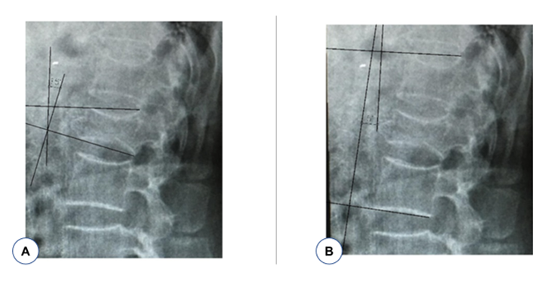
Figura 1. Ilustração do angululo de Cobb (A – Cifose local 15 graus e B- Cifose segmentar 5 graus).

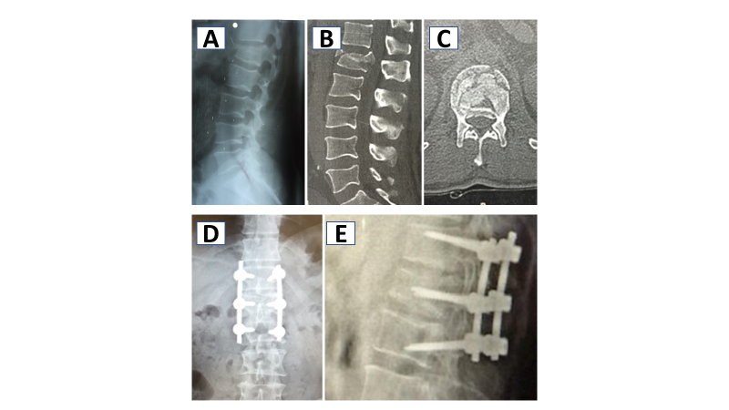
Figura 2. Imagens ilustrativas dos períodos pré (A, B e C) e pós-operatório (D e E) de 12 meses. A- Radiografia pré-operatória; B- Tomografia computadorizada no plano sagital; C- Tomografia computadorizada em plano axial; D- Radiografia ântero-posterior pós-operatória 12 meses; E- Radiografia lateral pós-operatória 12 meses.
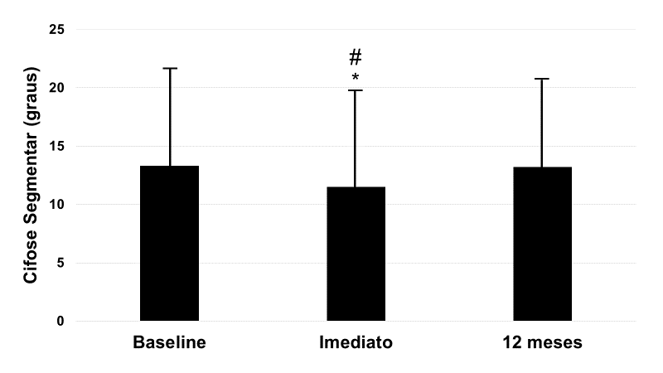
Figura 3. Comparação dos graus de cifose segmentar entre os momentos pré-operatório (linha de base), pós-operatório imediato (imediato) e pós-operatório de 12 meses (12 meses). Legenda: * estatisticamente diferente da linha de base; # estatisticamente diferente de 12 meses.

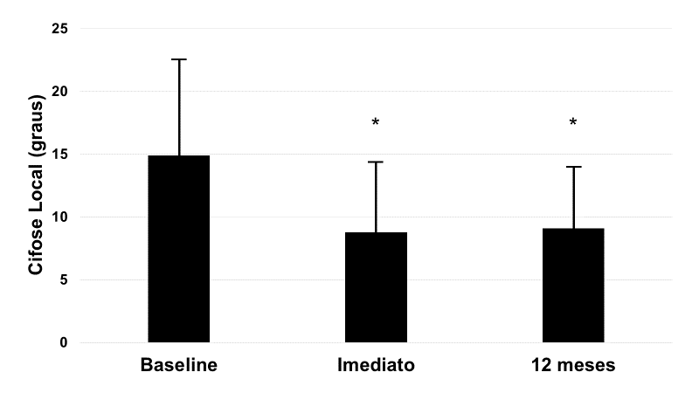
Figura 4. Comparação dos graus de cifose local entre pré-operatório (linha de base), pós-operatório imediato (imediato) e pós-operatório de 12 meses (12 meses). Legenda: * estatisticamente diferente de imediato; ** estatisticamente diferente de 12 meses.
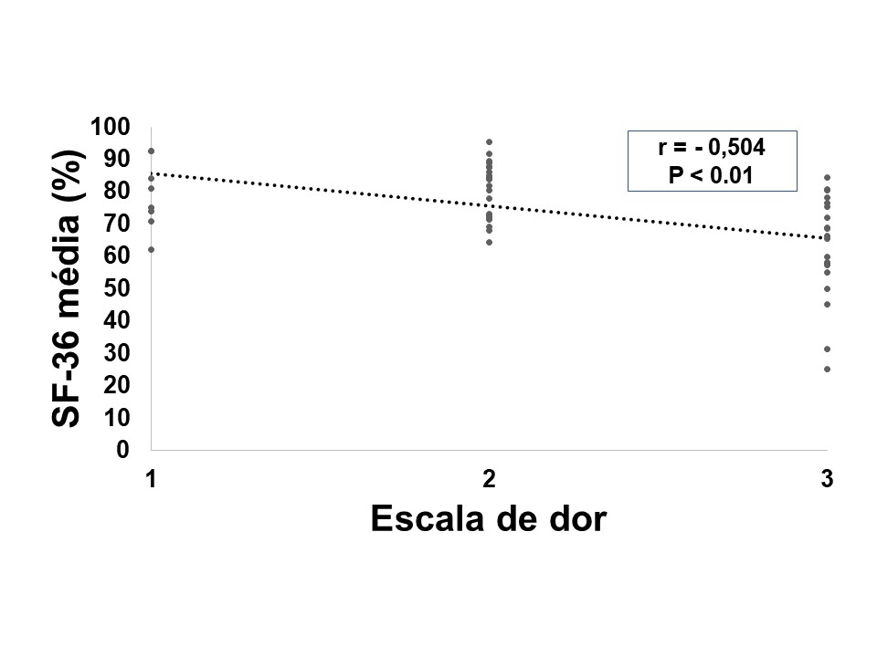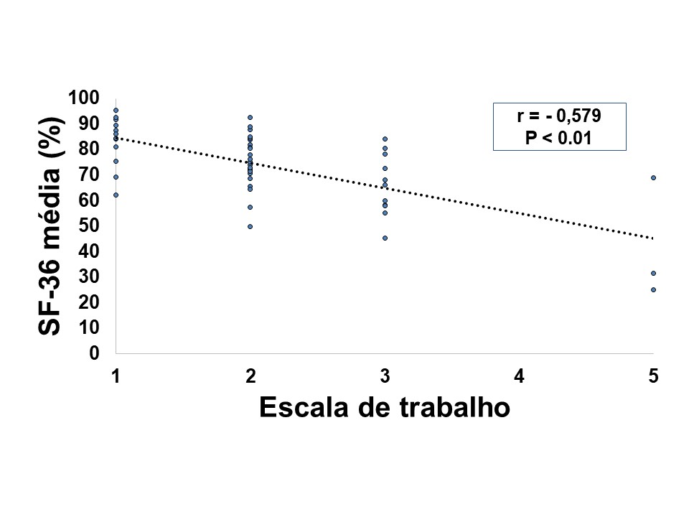
B
A
Figura 5. Testes de coeficiente de correlação de Spearman entre os escores da escala de dor (A) e trabalho (B) de Denis e domínios gerais do questionário SF-36.

